HƯỚNG DẪN KHAI THÔNG TIN VÀ KHÔI PHỤC MẬT KHẨU TÀI KHOẢN VNU
- Khai thông tin tài khoản VNU
- Vì sao cần khai thông tin bảo mật.
Việc khai thông tin bảo mật là thao tác nhằm giúp tăng cường quyền kiểm soát của người dùng với tài khoản. Hệ thống có thể tiến hành các bước xác thực qua thông tin bảo mật ( email, số điện thoại ) để xác nhận người đăng nhập là chủ chính thức của tài khoản. Người sử dụng cũng có thể dễ dàng khôi phục quyền kiểm soát tài khoản trong trường hợp quên mật khẩu hoặc mất tài khoản thông qua thông tin bảo mật.
2 Các bươc thực hiện khai thông tin bảo mật với tài khoản VNU
Truy cập trang chủ mail.vnu.edu.vn
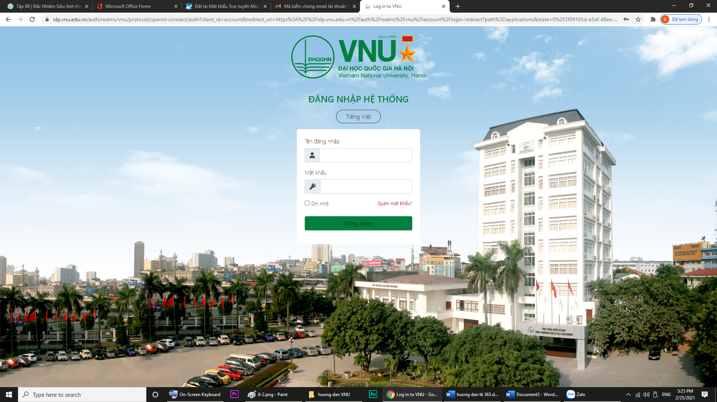
Đăng nhập tài khoản VNU cá nhân
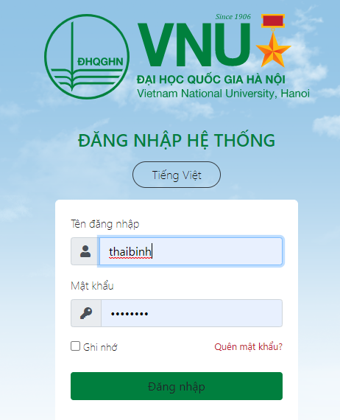
Chọn mục Thông tin tài khoản
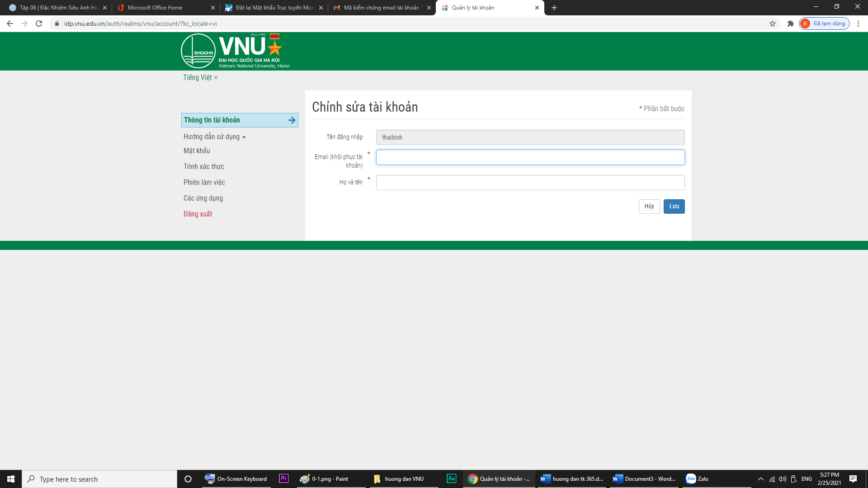
Điền Email khôi phục thông tin và Họ tên rồi chọn Lưu
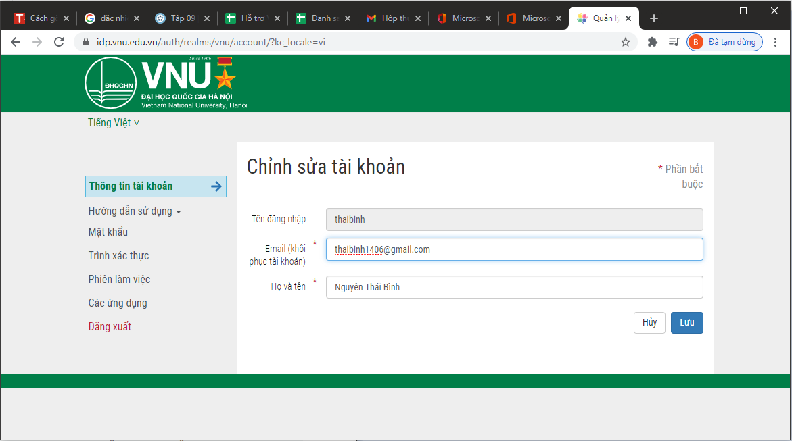
Việc khai thông tin tài khoản VNU đã hoàn thành.
- Khôi phục mật khẩu tài khoản VNU.
B1: Truy cập trang chủ mail.vnu.edu.vn
B2:
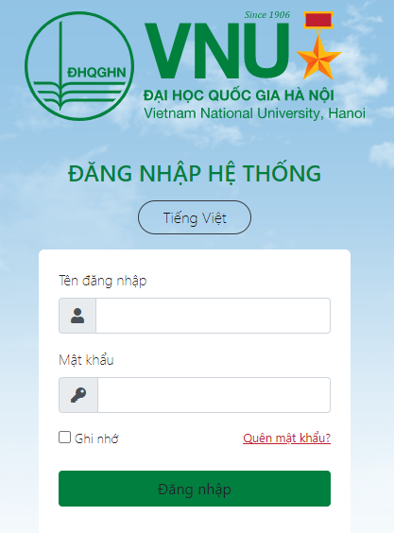
Nhấn chọn Quên mật khẩu
B3: Điền thông tin email khôi phục mật khẩu
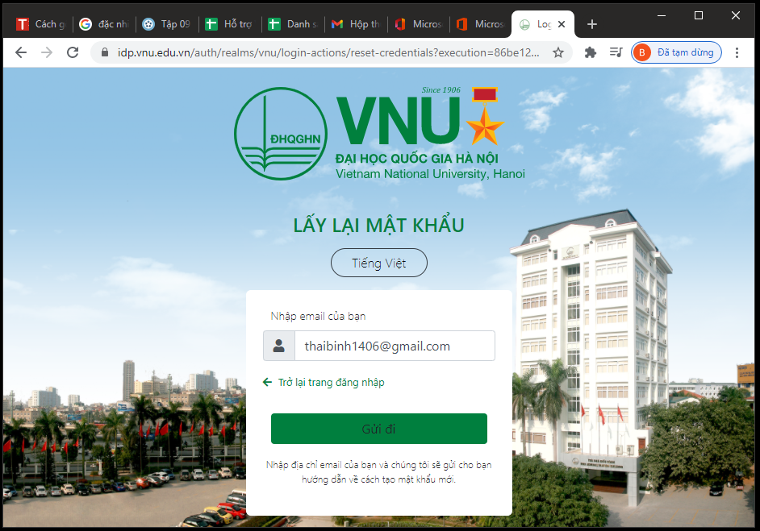
Điền Email khôi phục mật khẩu là Email đã khai trong phần thông tin tài khoản VNU, chọn Gửi đi.
B4: Truy cập Email khôi phục thông tin để xác nhận yêu cầu đặt lại mật khẩu:
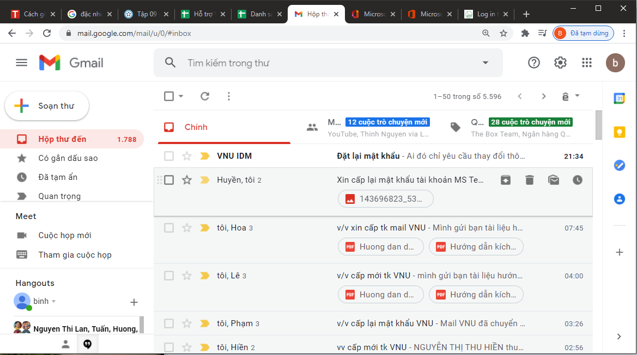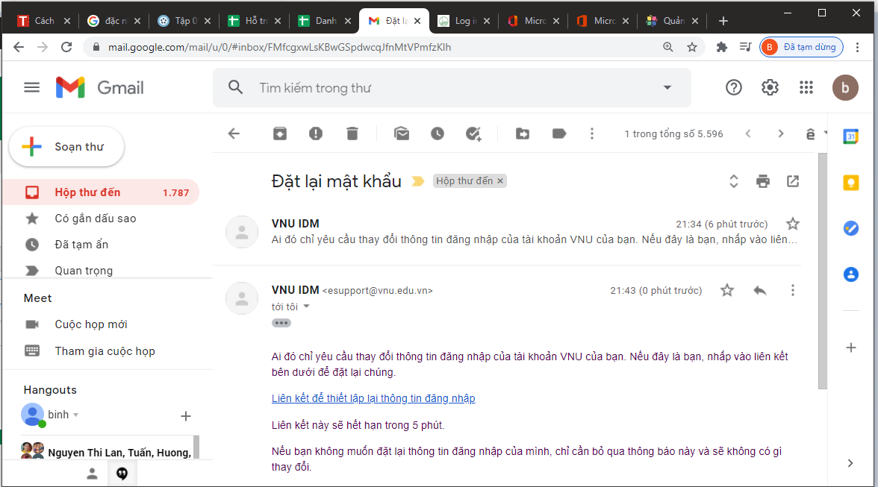
Nhấn vào liên kết để thiết lập lại thông tin đăng nhập
B5: Tạo mật khẩu mới và nhấn chọn Gửi đi
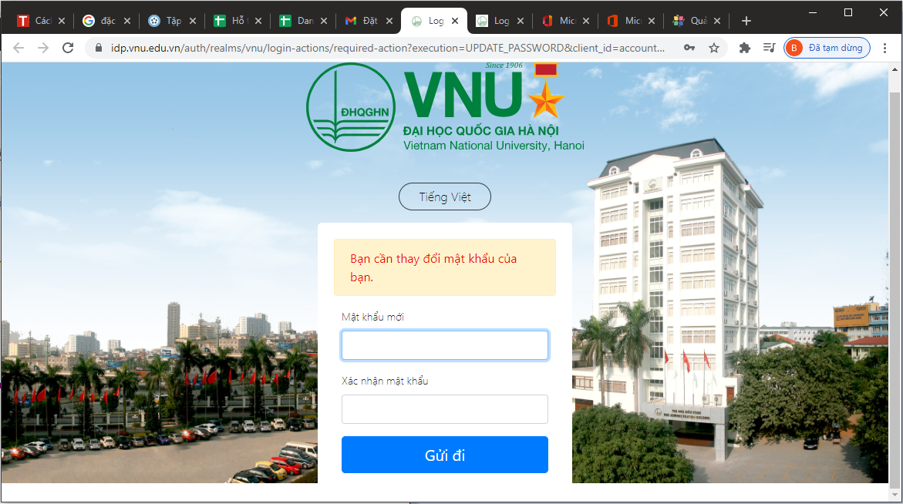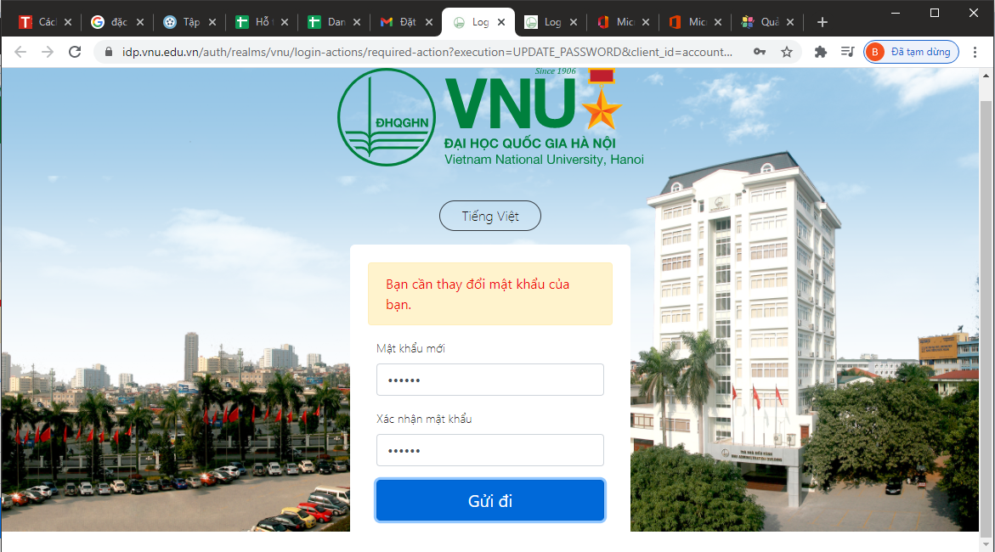
Việc khôi phục mật khẩu tài khoản VNU đã hoàn thành.

